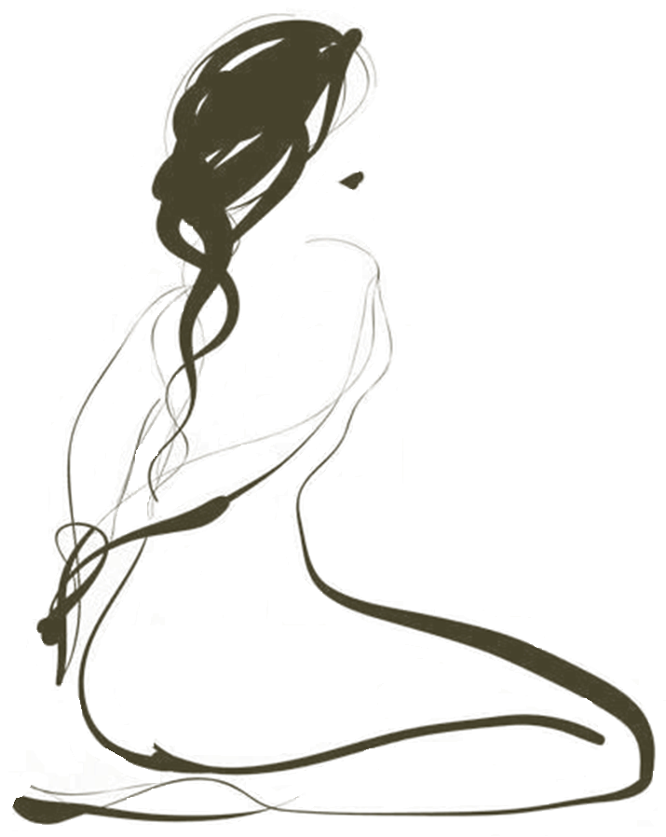
МІНІСТЕРСТВО ОСВІТИ ТА НАУКИ УКРАЇНИ
ПІВДЕННОУКРАЇНСЬКИЙ НАЦІОНАЛЬНИЙ ПЕДАГОГІЧНИЙ УНІВЕРСИТЕТ ІМЕНІ К. Д. УШИНСЬКОГО
ІСТОРИКО-ФІЛОЛОГІЧНИЙ ФАКУЛЬТЕТ
РАДА МОЛОДИХ УЧЕНИХ ТА СПЕЦІАЛІСТІВ

ІНФОРМАЦІЙНИЙ ЛИСТ
ІІІ ВСЕУКРАЇНСЬКА НАУКОВО-ПРАКТИЧНА КОНФЕРЕНЦІЯ
МОЛОДИХ УЧЕНИХ

УКРАЇНСЬКА КУЛЬТУРА ХХ ― ХХІ СТОЛІТТЯ: ҐЕНДЕРНИЙ АСПЕКТ

11―12 листопада 2010 року

Запрошуємо Вас узяти участь у роботі ІІ Всеукраїнської студентської науково-практичної конференції «Українська культура ХХ ― ХХІ століття: ґендерний аспект», яка відбудеться 11―12 листопада 2010 року.

Тематичні напрямки конференції:
1. Феміністична критика та ґендерний підхід у літературознавстві
2. Ґендерний аспект української літератури ХХІ століття
3. Прескриптивний напрямок ґендерної лінгвістики у контексті української літератури
4. Ґендерний підхід в історії
5. Ґендерна теорія в філософській та соціологічній перспективах

Матеріали та заявку на участь у конференції просимо надсилати в електронному вигляді (на дискеті 3,5 дюйма або на диску) в редакторі Microsoft Word, збереженому у двох форматах *doc і *rtf разом із роздрукованим примірником у відредагованому вигляді до 27 жовтня 2010 року (за поштовим штемпелем). Назва файлу ― прізвище автора, записане латинськими літерами (напр., Soroca.doc). Сторінки рукопису нумеруються олівцем на звороті.

Тексти виступів, отримані після 27 жовтня 2010 року, розглядатися не будуть.

До початку роботи конференції матеріали будуть опубліковані у збірнику «Українська культура ХХ ― ХХІ століття: ґендерний аспект» і реалізовані перед початком пленарного засідання. На одну статтю ― один авторський екземпляр збірника.
Організаційний внесок учасника конференції ― 50 грн. ― для витрат, пов’язаних із підготовкою і проведенням конференції, протокольних заходів згідно з розкладом роботи конференції, виданням програми конференції та пакету роздаткових інформаційних матеріалів, і додатково по 15 гривень за кожну повну сторінку матеріалів, оформлених відповідно до вимог.

Витрати на відрядження оплачують організації та установи, що направляють учасників на конференцію. Квитки на проїзд просимо придбати самостійно.

Вимоги до технічного оформлення статей та матеріалів доповіді:
- Мова публікацій ― державна (українська);
- Загальний обсяг публікації ― 4―6 повних сторінок;
- Аркуш формату ― А―4;
- Текст рукопису повинен бути побудований за такою схемою:
- ім’я та прізвище автора (у правому верхньому кутку), під прізвищем у дужках зазначається місто навчання напівжирним курсивом, розмір 14 pt
(напр. Іван Іванов
(м. Одеса));
- через рядок ― назва статті (відцентрована, шрифт напівжирний курсив, розміром 14 pt);
- Далі, через рядок, без переносів ― подається основний текст статті: шрифт Times New Roman розмір 14 pt; міжрядковий інтервал ― 1,5, відступ абзацу ― 1,25, який виставляється за допомогою меню; максимальна кількість знаків у рядку ― 70; поля: зверху ― 2 см, знизу ― 2 см, зліва ― 3 см, справа ― 1 см.
- Не припустимо використання пробілів та символів табуляції для форматування тексту. Усі ініціали в тексті набирати перед прізвищем через нерозривний пробіл Shift+Ctrl+пробіл).
- Ілюстративний матеріал друкується курсивом без підкреслень, одиниця, що досліджується напівжирним курсивом, посилання на ілюстративне джерело ― у круглих дужках (Т. Шевченко).
- У тексті використовуються лапки «…».
- Посилання подавати у квадратних дужках із зазначенням порядкового номера джерела та сторінки, напр., [15, 35]; посилання на декілька наукових видань одночасно подаються таким чином: [3, 156; 4; 8, 22―24].
- Через рядок після основного тексту після слова Література в алфавітному порядку подається бібліографія відповідно до загальноприйнятих вимог щодо бібліографічного опису наукової літератури. Бібліографічні джерела подаються підряд, без відокремлення абзацом; ім’я автора праці (або перше слово назви) виділяється напівжирним шрифтом, між елементами бібліографічного запису використовується коротке тире ( ― ). Напр., 1. Психология менеджмента / [Власов П. К., Липницкий А. В., Лущихина И. М. и др.] ; под ред. Г. С. Никифорова. ― Х. : Гуманитар. центр, 2007. ― 510 с. 2. Шкляр В. Елементал : [роман] / Василь Шкляр. ― Львів : Кальварія, 2005. ― 196 с.
- Рукопис має бути підписаний автором і мати рецензію наукового керівника.
- Зміни у тексті та скорочення, що не впливають на зміст матеріалів, вносяться редколегією без узгодження з автором.

Наукова стаття має бути оформлена відповідно до вимог ВАК України від 15.01.2003 р. №7―05/1 «Про підвищення вимог до фахових видань, внесених до переліків ВАК України» (Бюлетень ВАК України ― 2003. ― №1) і має містити такі обов’язкові елементи: «постановка проблеми у загальному вигляді та її зв’язок із важливими науковими чи практичними завданнями; аналіз останніх досліджень і публікацій, в яких започатковано розв’язання даної проблеми і на які спирається автор, виділення невирішених раніше частин загальної проблеми, котрим присвячується означена стаття; формулювання цілей статті (постановка завдання); виклад основного матеріалу дослідження з повним обґрунтуванням отриманих наукових результатів; висновки з даного дослідження і перспективи подальших розвідок у даному напрямку».

Статті, які не відповідають вимогам, до друку не приймаються.

Матеріали, дискети 3,5 А та диски, надіслані на конференцію, не повертаються. Скановані тексти не приймаються!!! Оргкомітет залишає за собою право відмовити в публікації, яка не відповідає редакційним вимогам.

У травні 2011 року планується проведення ІІІ Інтернет-конференції «Українська культура ХХ ― ХХІ століття: ґендерний аспект», де Ви матимете можливість ― поставити будь-яке питання в режимі он-лайн. Матеріали буде надруковано в електронному збірнику.

Організатори конференції:
Хижняк Ірина Анатоліївна, к.ф.н., приват-доцент кафедри української та зарубіжної літератур Південноукраїнського національного педагогічного університету імені К. Д. Ушинського
м.т. 8-067-2930667
Ліпінська Олена Францівна, викладач кафедри української та зарубіжної літератур Південноукраїнського національного педагогічного університету імені К. Д. Ушинського
м.т. 8-050-39917093
Буднік Анжела Олександрівна, старший лаборант кафедри української філології Південноукраїнського національного педагогічного університету імені К. Д. Ушинського
м.т. 8-067-4821496

Матеріали та копії квитанції про оплату, а також поштовий переказ надсилайте за адресою: 65045, Ірині Анатоліївні Хижняк, пл. В. Холодної 1, кв. 35, м. Одеса або на e-mail: gender_pdpu@ukr.net чи genderpdpu@gmail.com (копія квитанції в цьому випадку сканується).

Заявка учасника конференції

Прізвище
Ім’я, по-батькові
Місце навчання, факультет, курс
Поштова адреса
e-mail
Контактні телефони
Прізвище, ім’я, по-батькові наукового керівника, науковий ступінь та звання
Назва доповіді
Тематичний напрямок, за яким плануєте взяти участь

Планую (потрібне підкреслити):
- приїхати і виступити з доповіддю (до 15 хв.);
- не приїжджати, але надрукувати статтю у збірнику матеріалів конференції.

Бажаю отримати збірник (потрібне підкреслити):
- поштою, надрукований збірник (звичайна бандероль);
- поштою на електронних носіях (диск);
- на електронну пошту (e-mail).

Дата та підпис учасника конференції.

